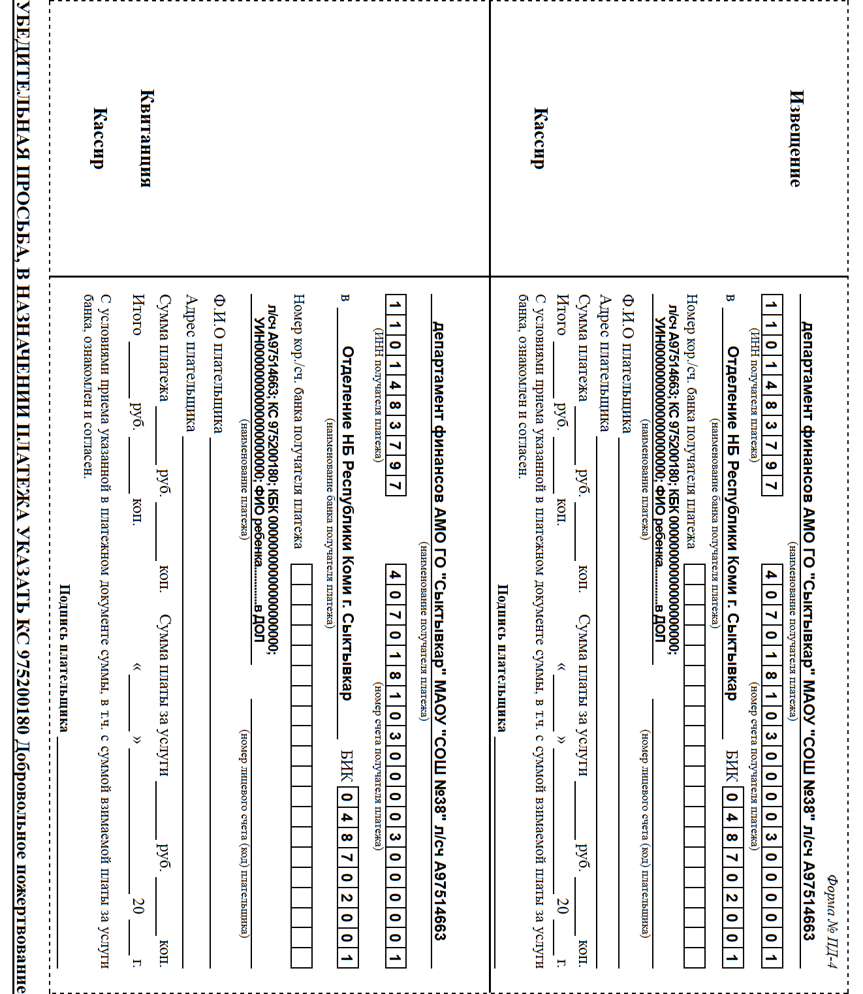

Директору МАОУ «СОШ №38»  Н.Н. Евтушенко  ________________________  ________________________  Заявление  Прошу принять моего ребенка ____________________________________ ,  ученика (цу) _____ класса в лагерь с дневным пребыванием на летние каникулы 2018г.  ______________ _______________________  (Дата) (Подпись)  Дополнительные сведения:  1. Фамилия, имя, отчество ребенка ( полностью) _________________________ _____________________________________________________________________  2. Число, месяц, год рождения _________________________________________  3. Домашний адрес, телефон____________________________________________  4. Ф.И.О. матери или отца (полностью), место работы, рабочий телефон  ____________________________________________________________________  ____________________________________________________________________  Стоимость путевки 2250 рублей  5.Категория семьи: многодетная, ребенок под опекой, семья СОП (подчеркнуть)- путевка выделяется за 50% стоимости (при наличии льготных мест)  6.Статус «нуждающаяся» семья (да, нет) – путевка бесплатно(при наличии льготных мест)  К заявлению прилагаются:  1.Копия свидетельства о рождении (или паспорта) ребенка  2.Для родителей имеющих разные фамилии с детьми – основания для смены фамилии (копия свидетельства о браке или о расторжении брака)  3.Квитанция об оплате |  | Директору МАОУ «СОШ №

